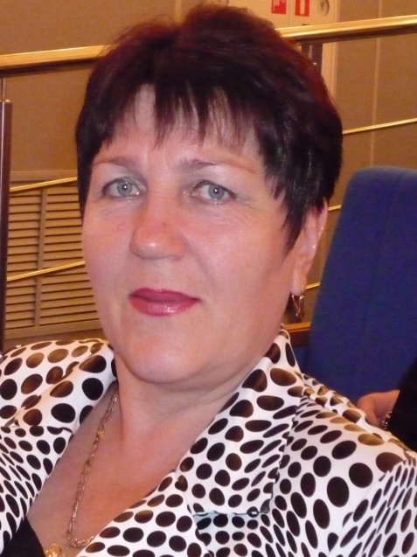
Постовая Валентина Александровна
Заместитель директора школы по УВР высшей категории, учитель физики.
Работает над управлением инновационными процессами в образовании, внедрением ФГОС НОО ,современных технологий, ИКТ в управлении.
За организацию учебно-воспитательного процесса награждена Почетной грамотой Министерства образования. Ветеран труда.

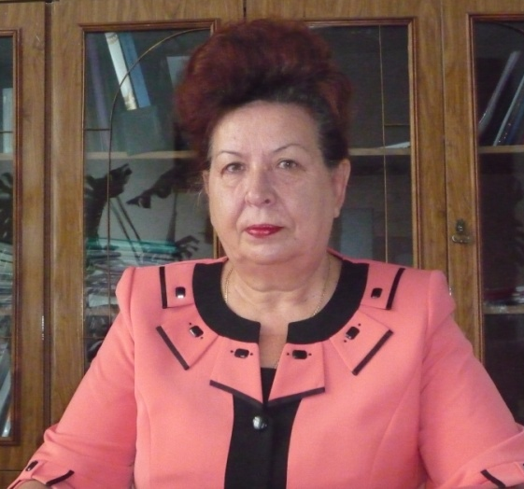

Кочерова Надежда Михайловна
Директор школы. Учитель биологии и химии.
Опытный руководитель, управляет коллективом средствами общественно-демократического управления.
Почетный работник общего образования.
Ветеран труда.

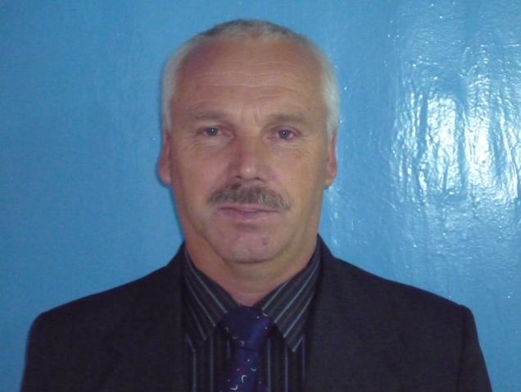

Евдокимов Александр Кириллович
Учитель технологии и ОБЖ.
Решает проблему подготовки к жизни и труду, службе в Армии, профильного обучения старшеклассников.
Награжден Почетной грамотой Министерства образования.

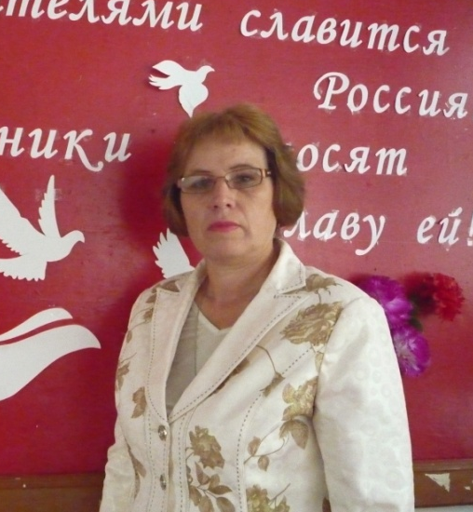
Школа Антонина Григорьевна
Учитель первой категории.
Работает над сохранением и укреплением здоровья обучающихся средствами физической культуры.
Участник конкурса учителей на 100 тысяч, областного фестиваля медиауроков, районного конкурса классных руководителей, областного конкурса портфолио учителей физической культуры,..
Награждена Почетной грамотой Министерства,грамотами региональных и муниципальных управлений образования и спортшколы олимпийского резерва.

Тетерина Елена Анатольевна
Учитель первой категории
Призёр районного конкурса «Самый классный «классный»-2009,муниципального конкурса «Мой лучший урок», «Ярмарки методических идей»…
Решает проблему преподавания русского языка и литературы в условиях профильного обучения в средней школе.
Награждена грамотой Губернатора области.

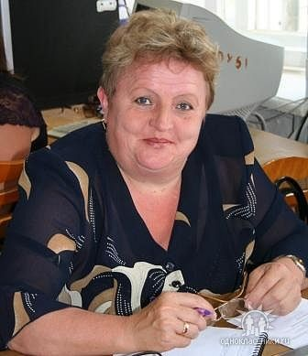
Брославская Татьяна Петровна
Учитель математики, первая категория.
Вторая специальность-учитель информатики. Призёр конкурса «Самый классный «классный»-2008,участник областного фестиваля медиауроков -2009,призер конкурса «Мой лучший урок», «Ярмарки методических идей»…
Решает проблему использования новых технологий, ИКТ - технологий в преподавании математики и информатики. Как классный руководитель реализует воспитательную систему класса «555».

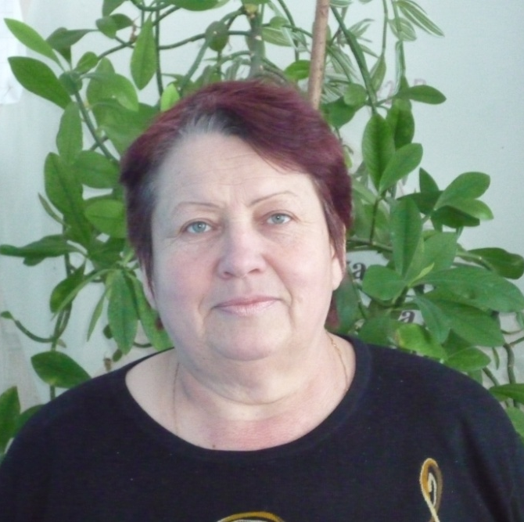
Семёнова Наталья Геннадьевна
Учитель начальных классов, первая категория.
Опытный педагог с большим стажем руководителя начальной школы. Реализует воспитательную систему класса «Искатели». Работает над формированием ключевых компетенций обучающихся и сплочением детского коллектива.
Участник муниципального конкурса «Открытый урок в начальной школе», «Ярмарки методических идей»…

Кучеренко Алена Анатольевна
Учитель начальных классов, первая категория.
Реализует воспитательную систему класса «Светлячок».
Участник областного фестиваля медиауроков-2010.постоянный участник и призер конкурса «Открытый урок в начальной школе»-2011.Призер муниципального конкурса «Папа, мама, я - дружная семья» в номинации «За волю к победе».
Работает над формированием вычислительных навыков младших школьников и формированием детского коллектива.

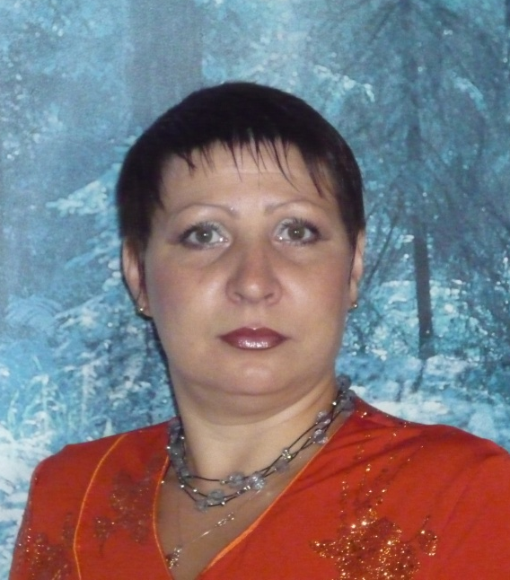
Трушкина Светлана Анатольевна
Воспитатель ГКП, педагог - организатор.
Работает над развитием математических способностей дошкольников, системой самоуправления среди учащихся в детской школьной республики «СМиД»,самоуправлением в классном коллективе через творческие дела.
Участник фестиваля медиауроков-2010,призер муниципального конкурса «Воспитатель года»-2012,призёр «Ярмарки методических идей» в номинации «Детство-мир разноцветных эмоций», «Воспитание со всех сторон»,номинации «Творчество, находки, поиск»и «Золотые руки педагога»

Веселуха Галина Михайловна
Учитель биологии и химии первой категории,совместитель.
Работает над проблемой активизации познавательной деятельности обучающихся.

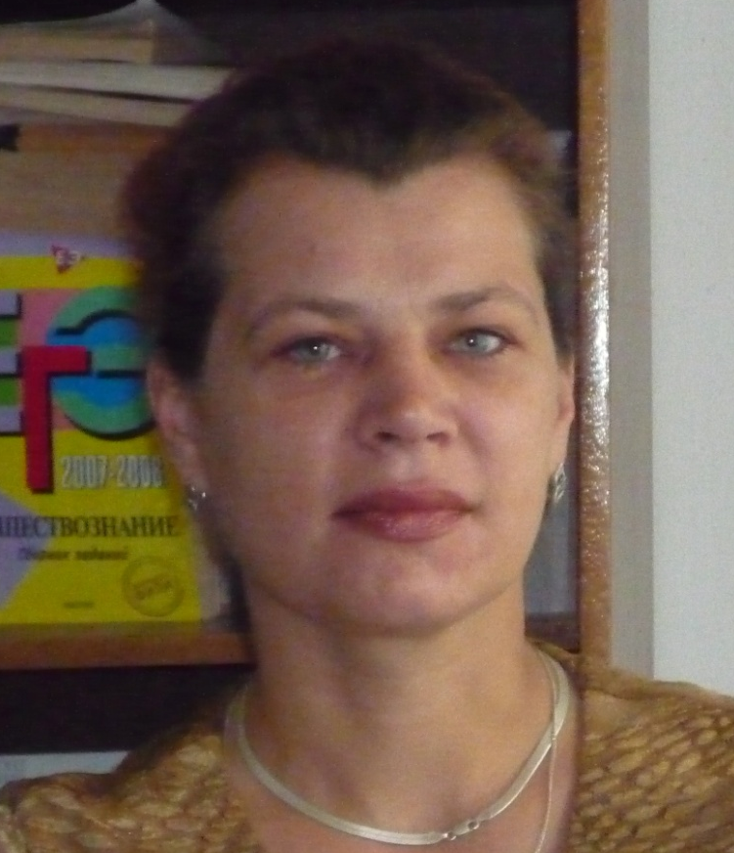
Бакай Татьяна Валентиновна
Учитель ИЗО, библиотекарь.
Победитель муниципального фестиваля педагогического мастерства, участник областного фестиваля-2010,ярмарки методических идей в номинации «Искусство -детям»,участник выставки «Золотые руки педагога»
Работает над развитием воображения в художественно-творческой деятельности детей на уроках ИЗО и использованием интернет - ресурсов в преподавании МХК.

Королева Людмила Ивановна
Учитель начальных классов, первая категория.
Реализует воспитательную систему класса «Дружба». Работает над введением ФГОС НОО, новых методик преподавания, формируя навыки чтения и письма, развивая познавательные способности через экологическое воспитание.
Участник районного конкурса «Открытый урок в начальной школе», областного конкурса экологических проектов.

Егурнова Татьяна Васильевна
Учитель начальных классов, первая категория.
Опытный учитель со стажем руководителя начальной школы. Реализует воспитательную систему класса «Бригантина».
Работает над формированием навыков чтения и письма, новых методик преподавания русского языка в среднем звене. Участник муниципального конкурса «Открытый урок в начальной школе», «Ярмарки методических идей».

Семендяева Екатерина Леонидовна
Учитель английского языка.
Участник конкурса «Открытый урок в начальной школе»-2011,конкурса «Мой лучший урок»-2012, «Ярмарки методических идей».

Малофеева Елена Владимировна
Учитель математики и информатики, классный руководитель. Реализует воспитательную систему класса «Парус». Постоянно повышает уровень своей профкомпетентности через дистанционные и инновационные курсы, работает над повышением ИКТ - компетентности учителя, созданием школьного сайта и применением новых и ИКТ- технологий в работе.

Кучеренко Юлия Анатольевна
Учитель технологии и музыки. Владеет твёрдыми разносторонними знаниями своего предмета. Ею разработаны рабочие программы по технологии и элективные курсы. Она ведёт в рамках предпрофильной подготовки курс «Найди свой путь» и курс по выбору «Я сам строю свою жизнь». В работе использует специальную и методическую литературу, много информации берёт из Интернет. Ведёт уроки с использованием компьютера, применяет компьютерные презентации.
Участник муниципальной выставки «Золотые руки педагога»,»Ярмарки методических идей».

